  МИНИСТЕРСТВО ОБРАЗОВАНИЯ,  НАУКИ И МОЛОДЕЖНОЙ ПОЛИТИКИ КРАСНОДАРСКОГО КРАЯ  Государственное бюджетное учреждение  дополнительного образования  Краснодарского края  «Центр развития одаренности»  350000 г. Краснодар, ул. Красная, 76  тел. (861) 259-79-40  е-mail: cro.krd@mail.ru |  | Всероссийская олимпиада школьников  по обществознанию  2018-2019 учебный год  Муниципальный этап  8 класс, задания  Председатель предметно-методической комиссии: Бориско О.А., к.п.н., доцент
1. Являются ли верными приведенные суждения? Ответы «да» или «нет» запишите в таблицу.
1. Религиозные, правовые, политические нормы – это виды моральных норм.
10
баллов
2. Чтобы устроиться на работу в 16 лет, не нужно согласие родителей.
3. Флаг, герб, гимн – это государственная символика нашей страны.
4. Конституция РФ – это основной закон нашего государства.
5. Каждый гражданин России обязан сохранять природу и окружающую среду, бережно относиться к природным богатствам.
6. Прокуратура – это правоохранительный орган.
7. Выделяют законодательную, исполнительную и судебную ветви власти.
8. Большую роль в становлении личности играет самообразование.
9. Животное – биосоциальное существо.
10. В рыночной экономике вопросы формирования цены решает государство.

1. | 2. | 3. | 4. | 5. | 6. | 7. | 8. | 9. | 10.

2. Задания на ряды
4
балла
2.1. Найдите понятие, которое является обобщающим для всех остальных:
2.1.1. А) усвоение норм, Б) приобщение к опыту человечества, В) социализация, Г) формирование установок
Ответ: ________________

2.1.2. А) университет, Б) школа, В) образование, Г) детский сад
Ответ: ________________

2.2. Что является лишним в каждом ряду? Лишнее выпишите и объясните, почему вы так решили.
6
баллов
2.2.1. А) социальные, Б) престижные, В) биологические, Г) духовные
Ответ: _______ _____________________________________________________________

2.2.2. А) социальное, Б) демократическое, В) религиозное, Г) федеративное, Д) правовое
Ответ: _______ _____________________________________________________________

3. Задачи по экономике
8
баллов
3.1. Определите общие затраты фирмы, если затраты на материалы составляют 100 тыс. руб., затраты на заработную плату 40% от затрат на материалы. Другие затраты составляют 80% от затрат на материалы и заработную плату. Прибыль фирмы составляет 126 тыс. рублей.

Решение:
_____________________________________________________________________________
_____________________________________________________________________________
_____________________________________________________________________________
_____________________________________________________________________________
8
баллов
3.2. Кирилл купил телефон новой модели в день старта продаж за 20 тыс. рублей. Через месяц эта модель подешевела на 20%. Еще через три месяца новая цена уменьшилась на 10%. Сколько денег сэкономил бы Кирилл, если бы купил такой же телефон через четыре месяца после появления этой модели на рынке?

Решение:
_____________________________________________________________________________
_____________________________________________________________________________
_____________________________________________________________________________
_____________________________________________________________________________

4. Задача по праву
У 75-летней Дарьи Филипповны имелась коллекция картин, некоторые из которых имели значительную ценность. Тимофеев знал об этой коллекции и однажды, пользуясь отсутствием хозяйки, совершил кражу. По горячим следам Тимофеева удалось задержать, но одну из наиболее ценных картин вор успел продать. Тимофеев был осужден и отбыл весь срок наказания. Выйдя из колонии, он встал на путь исправления, нашел работу, жил исключительно на трудовые доходы. В то же время Дарье Филипповне стало известно, что в Париже состоялся аукцион, на котором была выставлена ее картина. Она безотлагательно обратилась в полицию с заявлением, в котором требовала задержать, провести расследование и наказать Тимофеева, по вине которого она лишилась своего сокровища. По итогам рассмотрения заявления Дарье Филипповне был подготовлен ответ. Каково содержание этого ответа?
4
балла

Ответ:
_____________________________________________________________________________
_____________________________________________________________________________
_____________________________________________________________________________
_____________________________________________________________________________

5. Логическая задача
8
баллов
«Триатлон»
На соревнованиях по триатлону (плавание, велогонка и бег) первые три места заняли спортсмены Антонов, Борисов и Воронин. Один спортсмен был силен в плаванье, другой – в велогонках, а третий – в беге. Определите, какое место занял каждый из спортсменов и в чем он силен, если известно, что (1) Борисов занял место на ступень выше, чем тот, кто силен в беге, (2) тот, кто занял 3 место, не был лучшим ни в беге, ни в велогонках, (3) Воронин не силен в плаванье. Свой ответ обоснуйте.

Ответ:
_____________________________________________________________________________
_____________________________________________________________________________
_____________________________________________________________________________
_____________________________________________________________________________
_____________________________________________________________________________
_____________________________________________________________________________
_____________________________________________________________________________

6. Притча
8
баллов
Притча о двух волках
Когда-то давно старый индеец открыл своему внуку одну жизненную истину.
В каждом человеке идет борьба, очень похожая на борьбу двух волков. Один волк представляет зло – зависть, ревность, сожаление, эгоизм, амбиции, ложь… Другой волк представляет добро – мир, любовь, надежду, истину, доброту, верность…
Маленький индеец, тронутый до глубины души словами деда, на несколько мгновений задумался, а потом спросил: «А какой волк в конце побеждает?»
Старый индеец едва заметно улыбнулся и ответил:
Что ответил старый индеец? (закончите притчу). Объясните слова старого индейца.
Ответ:________________________________________________________________________
_____________________________________________________________________________ Объяснение:___________________________________________________________________
_____________________________________________________________________________
_____________________________________________________________________________

7. Работа с текстом
10
баллов
Внимательно прочитайте текст, найдите в нем ошибки и исправьте их.
Частное и публичное право
Деление права на частное и публичное предпринималось еще древнеримскими юристами. В той или иной форме оно существует и в настоящее время. Критериями классификации правовых норм на нормы публичного и частного права являются выполняемая ими в обществе роль и характер интересов, защищаемых теми или иными нормами. 1) Частноправовая сфера включает в себя отношения между властвующими субъектами и субъектами подчиненными, воля которых ограничена предписывающим воздействием правовых норм. 2) Интересы, обеспеченные нормами отраслей частного права, – это общезначимые интересы, интересы общества и государства. 3) Публичное право, как правило, имеет диспозитивный характер, предоставляя физическим и юридическим лицам свободу поведения, но в рамках закона.
С точки зрения Е.А. Суханова, «частное и публичное право во всех развитых правопорядках продолжают существовать как две самостоятельные, независимые ветви правового регулирования, как два различных типа правового воздействия на общественные отношения». 4) Сфера публично-правовых отношений опосредуется нормами таких отраслей права, как гражданское, семейное, трудовое, земельное, коммерческое право и др. 5) Частноправовые отношения возникают в результате реализации норм конституционного, административного, уголовного, финансового, уголовно-процессуального, гражданско-процессуального права и некоторых других отраслей. Однако в реальной жизни абсолютной грани между публично-правовой и частноправовой сферами не может быть. Частноправовые элементы нередко имеются в публично-правовых отношениях, и наоборот. В ходе исторического развития грани между публичным и частным правом в ряде областей жизни общества стираются, возникают смешанные публично-правовые и частноправовые отношения (по трудовым вопросам, социальному обеспечению и др.).

Ошибки:
_________________________________________________________________________
___________________________________________________________________________
___________________________________________________________________________
_________________________________________________________________________
___________________________________________________________________________
___________________________________________________________________________
_________________________________________________________________________
___________________________________________________________________________
___________________________________________________________________________
_________________________________________________________________________
___________________________________________________________________________
___________________________________________________________________________
_________________________________________________________________________
___________________________________________________________________________
___________________________________________________________________________

8. Выполните задание
10
баллов
Люди, чьи портреты вам представлены, сыграли выдающуюся роль в этих изменениях в своих странах. Заполните таблицу, указав имена деятелей и страны, в которых они жили.

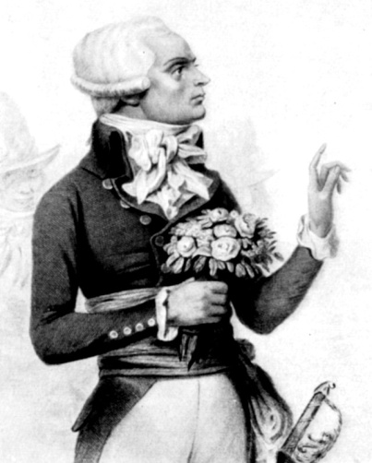 | 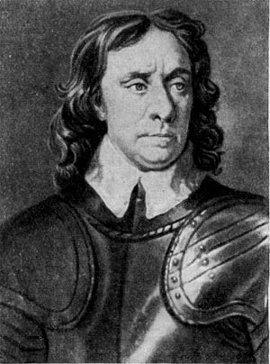 | 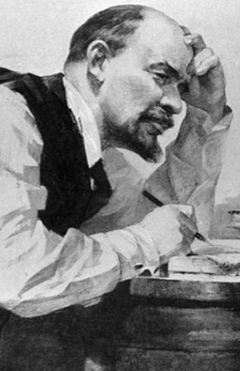
Фамилии деятелей
Страны

Назовите этот вид изменений: __________________________.
Перечислите основные признаки этих изменений:
___________________________________________________________________________
___________________________________________________________________________
___________________________________________________________________________
___________________________________________________________________________
___________________________________________________________________________
___________________________________________________________________________
___________________________________________________________________________
___________________________________________________________________________

9. Работа с текстом
9
баллов
Ознакомьтесь с представленными материалами и выполните предложенные задания.
На всех этапах развития социальной науки одной из ключевых проблем, к которым она проявляла пристальное внимание, являлась проблема общественных неравенств. Прежде всего, это объясняется тем, что любой вид неравенства представляет собой специфическую форму общественной дифференциации, которая обусловливает различия жизненных условий индивидов и социальных групп, их неодинаковый доступ к экономическим, социальным, политическим, информационным и иным ресурсам.
В современных условиях качественные и количественные различия в реализации жизненных условий и потребностей проявляются, прежде всего, в разных возможностях и степени обладания собственностью, неравенстве получаемого дохода, власти, престижа, уровня образования, социально-профессиональных позиций и видов деятельности.
Анализ работ российских ученых позволяет выделить два основных понятия, используемых для изучения отношений неравенства, складывающихся сегодня в России: социально-стратификационная структура, социальные слои (страты).
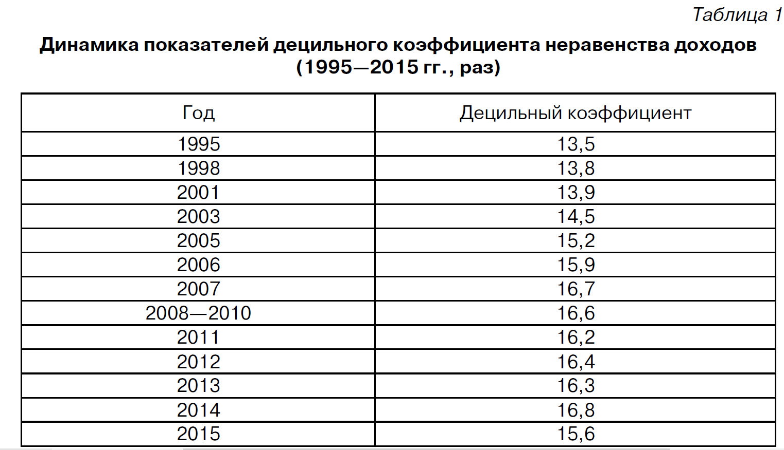

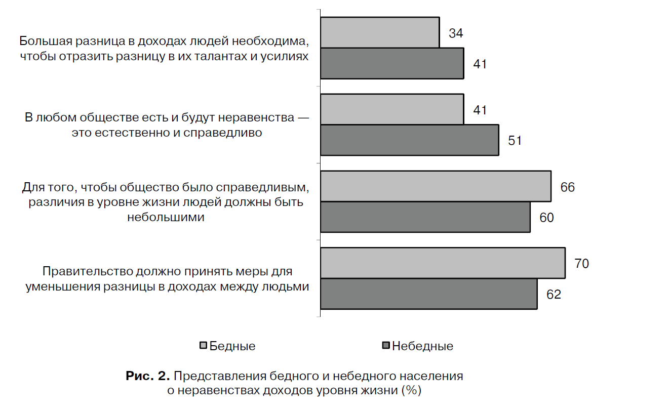

Источник: Горшков М.К. Общественные неравенства в пореформенной России: социологический диагноз// Вестник РУДН. Серия: Социология. 2016. Т. 16.№4.

1. Сформулируйте определение социального неравенства:
_____________________________________________________________________________
___________________________________________________________________________
___________________________________________________________________________
_____________________________________________________________________________
_____________________________________________________________________________
2. Выделите виды социального неравенства:
_____________________________________________________________________________
___________________________________________________________________________
___________________________________________________________________________
_____________________________________________________________________________
3. Дайте определение понятия «социальная страта»:
_____________________________________________________________________________
___________________________________________________________________________
_____________________________________________________________________________
4. Какой показатель используется для анализа уровня социального неравенства в современном обществе? Какое соотношение отражает данный показатель?
_____________________________________________________________________________
_____________________________________________________________________________
________________________________________________________________________________________________________________________________________________________
_____________________________________________________________________________
_____________________________________________________________________________
5. Проанализируйте данные таблицы 1 и сформулируйте выводы о динамике и факторах социального неравенства в российском обществе.
_____________________________________________________________________________
_____________________________________________________________________________
___________________________________________________________________________
___________________________________________________________________________
_____________________________________________________________________________
_____________________________________________________________________________
_____________________________________________________________________________
6. Проанализируйте рис.2, выделите различия в представлениях бедного и небедного населения о неравенствах доходов уровня жизни. Какие меры должно предпринимать государство в целях уменьшения степени дифференциации населения по уровню дохода?
_____________________________________________________________________________
__________________________________________________________________________________________________________________________________________________________
___________________________________________________________________________
___________________________________________________________________________
_____________________________________________________________________________
_____________________________________________________________________________

10. Решите кроссворд
15
баллов
По вертикали:
- Государственный орган, осуществляющий надзор за исполнением законов.
- Процесс противоположный регрессу. Закон ускорения истории.
- Осознанное внешнее согласие при внутреннем расхождении с мнением группы.
- Продукт труда, произведённый для продажи.
- Ценная бумага, подтверждающая право владельца на получение части прибыли.
- Принятые в обществе представления о хорошем и плохом, правильном и неправильном, добре и зле, а также совокупность норм поведения, вытекающих из этих представлений.
- Наука, которая изучает искусство, как особую область человеческой деятельности.
- Политический режим, при которой народ является источником власти.
По горизонтали:
- Высший представительный и законодательный орган в государствах, где установлено разделение властей.
- Партия или группа, выступающая против господствующей партии или мнения, поддерживаемого большинством.
- Состояние живого существа, выражающее его зависимость от того, что составляет условия его существования.
- Место купли-продажи товаров и услуг.
- Политическая организация, включающая определенный тип режима власти, органы и структуру правления.
- Первая, наиболее распространенная форма межличностных отношений.
- Социально-экономическая ситуация, при которой часть трудоспособного населения, желающая трудиться, не может найти работу.

 |  |  |  |  |  |  |  |  |  |  | 8.
 |  |  |  |  |  | 9.
 | 10. |  | 1.
 |  | 11.
 |  |  |  |  |  | 4.
 |  |  | 12.
 |  |  |  |  |  |  |  |  |  | 2. |  |  |  |  |  |  | 7.
 | 3.
13.
 |  |  |  |  |  |  |  |  |  |  |  |  |  |  | 6.
 |  |  |  |  |  |  |  |  | 15.
 |  |  |  | 14. |  | 5.

_____________________________________________________________________________

Все поля ниже заполняются членами жюри.

Задание | 1. | 2.1. | 2.2. | 3.1. | 3.2. | 4. | 5. | 6. | 7. | 8. | 9. | 10. | Итого
Баллы
Подписи
Подпись председателя жюри

Уважаемый участник олимпиады!

Задания и ответы олимпиады будут опубликованы на сайте ГБУ ДО КК «Центр развития одаренности» (www.cdodd.ru) в день проведения олимпиады в 15.00 в разделе «Методическая копилка/Олимпиадные задания муниципального этапа ВОШ».
Уточните у организаторов, где и когда будут опубликованы результаты проверки олимпиадных работ.
В случае несогласия с выставленными баллами вы можете подать апелляцию, предварительно просмотрев Вашу оцененную работу, обратившись в муниципальный орган управления образованием. Там же Вы можете получить подробную информацию о месте и времени проведения просмотра олимпиадных работ и апелляции.

